**27.07.2025**

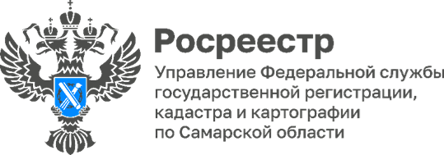

**С Днем работника МФЦ!**

# Дорогие друзья! Поздравляем вас с профессиональным праздником - Днем работников многофункциональных центров!

27 июля 2011 года в России был принят закон о предоставлении государственных и муниципальных услуг. За этот срок многофункциональные центры прошли серьезный путь предоставления высококвалифицированных услуг для населения с использованием самых современных технологий.

Сегодня невозможно представить взаимоотношения государства и граждан без работы МФЦ, куда ежедневно обращаются тысячи людей по различным вопросам. Одними из наиболее востребованных и сложных государственных услуг являются услуги Росреестра в сфере государственной регистрации прав на недвижимое имущество и сделок с ним. История взаимодействия МФЦ и самарского Росреестра богата на многие успешные совместные проекты.

В День работника МФЦ желаем коллегам, чтобы ваш труд был оценен по достоинству, его результаты приносили удовлетворение и радость, а благодарные улыбки посетителей согревали сердца.

Крепкого здоровья, счастья, благополучия и успехов в профессиональной деятельности!



Материал подготовлен Управлением Росреестра по Самарской области